机器人视觉控制的技术原理和应用展望
——基于《自动化与智能科学概论》
第12章“机器人视觉控制”分析
冯怡然 2411434 人工智能智能科学与技术（特色班）18510261921（alicejfeng@163.com）

摘要：本文对《自动化与智能科学概论》第12章“机器人视觉控制”的核心内容进行纲要梳理，重点讨论机器人视觉控制的方法原理（和应用方向与挑战，探讨教材的优点并根据自身学习体验提出优化建议。
关键词：SLAM技术
正文：
- 《自动化与智能科学概论》第12章“机器人视觉控制”综述
- 机器人视觉控制及其由来
- 什么是机器人视觉控制
通过视觉传感器获取环境信息，通过计算机进行数据处理（计算机视觉），最后由机器人进行相关操作（机器/机器人视觉）。
- 机器人视觉是如何发展的
- 起源：二十世纪五六十年代——二维图像识别分析
处理：将图片转化为数字图像
视觉研究：边缘移动敏感性
应用：徘徊着7号----连续月球表面图像
- 二十世纪六十年代——二维图像中提取三维视觉信息
- 二十世纪七八十年代——视觉理论
Marr视觉理论：计算理论层次-表达与算法层次-硬件实现层次
- 二十世纪九十年代——算法和应用发展
- 二十一世纪——机器学习结合
从发展历程来看，机器人视觉首先在技术上依靠计算机算法处理和人类视觉神经研究，在理论总结、硬件发展和与人工智能技术的结合中，不断进步。
- 机器人视觉的工作原理
- 基本框架内容：主要分为图像采集、视觉处理和运动控制三个部分
（1）图像采集
操控方法：
—>照明系统：获得清晰图像
—>视觉传感器（相机、雷达等）：收集视觉信息
—>模拟数字转换器：转换数字信号以便处理
—>图像帧存储器：图像数据存储传输
- 视觉处理
操控方法：
—>视觉传感器获取图像并标定目标
—>视觉处理器分析解释
图像信息分析：图像预处理(减少噪声)->特征提取->目标检测并以此分割图像->特征匹配识别->数据分析解释（归纳总结深层信息）->结果展示
—>机器人辨识物体提取物体的位姿
——>图像信息利用（决策并执行任务）
- 运动控制
—>分析运动学数据（机器人和物体的位姿）
—>导航运动规划（路径、轨迹、找到最佳策略）
—>估计控制动作、步态、位姿
2.控制方法
（1）位置控制
通过高精度的位姿信息进行控制——更加精确
- 图像控制
通过图像数据直接进行控制——更加灵活、适用于复杂环境
（3）混合视觉控制
1）结合位置控制和图像控制
2）采用深度学习的端到端的控制方案
3.关键技术
（1）硬件构成
传感器：光源镜头相机及其他视觉传感器
图像采集处理：图像采集卡、计算机硬件（CPU、GPU、FPGA、DSP）
执行机构：机器人部件
（2）软件算法
常用算法：深度学习、计算机视觉、视觉SLAM、多传感器融合、防御算法
针对特定步骤的算法：
主要涉及视觉处理：标定技术（张正友标定法）、特征提取、特征立体匹配、三位重建
- 沟通硬件软件的系统集成
1）感知：多种传感器融合
2）计算处理：
实时操作系统，可以保障系统快速响应
云计算和边缘计算集成，可以优化数据处理流程减少延迟
分布式处理和多核计算：提高复杂计算能力，从而提高实时性
智能算法和机器学习：提高识别判断决策能力，从而提高复杂环境适应性
- 保障部分：
用户接口与交互式设计：便利用户操作系统
网络安全和数据保护：保障机器系统的网络数据安全，从而保障用户的安全
- 机器人视觉的实际应用与挑战
- 实际应用
- 涉及领域
工业：工业自动化、无人机无人驾驶
商业：自动驾驶、家庭服务机器人、虚拟现实
社会服务：医疗手术机器人
- 典型技术案例：
移动机器人视觉伺服——通过视觉控制，操控机器人移动到指定位置
无人机视觉目标跟踪——通过视觉控制，实现无人机对于目标的准确把控
工业应用示例：吊车、有色金属修锭、智能驾驶汽车等等
- 未来的挑战
- 三维场景的准确感知
立体视觉和深度学习的增进
传感器相机等硬件精度的增进
- 多模态融合——多个多种不同传感器信息的融合
- 视觉SLAM的精确性和鲁棒性
- 实时性的提升和运行过程延迟性的减少
- 对抗性攻击的防御和数据安全的保证
- 机器人对于复杂自然环境的适应
例如视觉对于光照干扰的适应，无人机对于不同风力的适应，智能驾驶汽车对于复杂交通情况的适应等等。
- 教材的优点和对于教材的建议
- 教材的优点
教材中首先介绍了计算机视觉的发展历程，并进行计算机视觉、机器视觉和机器人视觉的概念辨析，从而率先让同学非常清楚的理解核心概念，不会到后面感到糊涂。
其次就就是教材在最后机器人视觉控制举例部分非常的具体，涉及到工业生产和商业民用的各个方面，具体的执行操作部分描述也非常清楚，例如吊车视觉目标检测与识别当中非常详细的介绍了机器视觉控制是怎么解决吊车运输中摆动定位的问题，对于同学理解理论如何运用到实际应用非常有帮助，而在智能驾驶部分更是分了非常清楚的步骤来介绍机器视觉控制的运用。看完这部分再看课上的动图演示，感觉教材和课堂内容结合非常好。而作为读者在读这部分的时候也为这样一个技术如何用在实际生产并由这么大功效而有所触动。
第三就是对于一些理论的阐释非常清楚。例如在Marr视觉理论部分的清楚描述，一方面可以帮助我更加深层次的理解计算机视觉的本质系统方法，同时也对理论方法对于技术发展的巨大贡献有了很深的认识与感受。
总得来说，教材全面而深入的介绍让我对机器视觉有了更加专业的理解，对于学科的发展也有了更深的认识。
- 基于自身学习体会的建议
- 关于Marr视觉理论表达与算法层次的描述
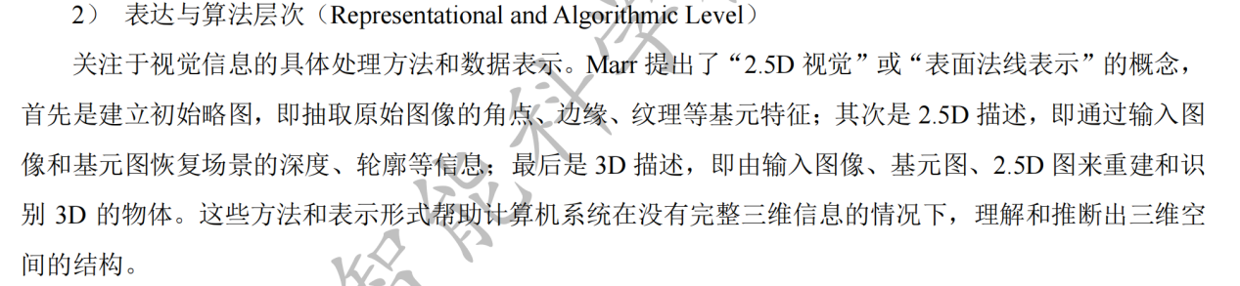
这里面提到了初始略图、输入图像、基元图、2.5D图四种图像，但是基元图和2.5D图的来源都没有直接的说明，可能会给初学者带来困惑。
- 模拟数字转换器描述
如果能把ADC全称Analog to Digital Convert解释以下感觉会更清楚
- 视觉处理和视觉采集的内容由部分重复，可以对此进行适当说明避免同学再过程概念上犯糊涂
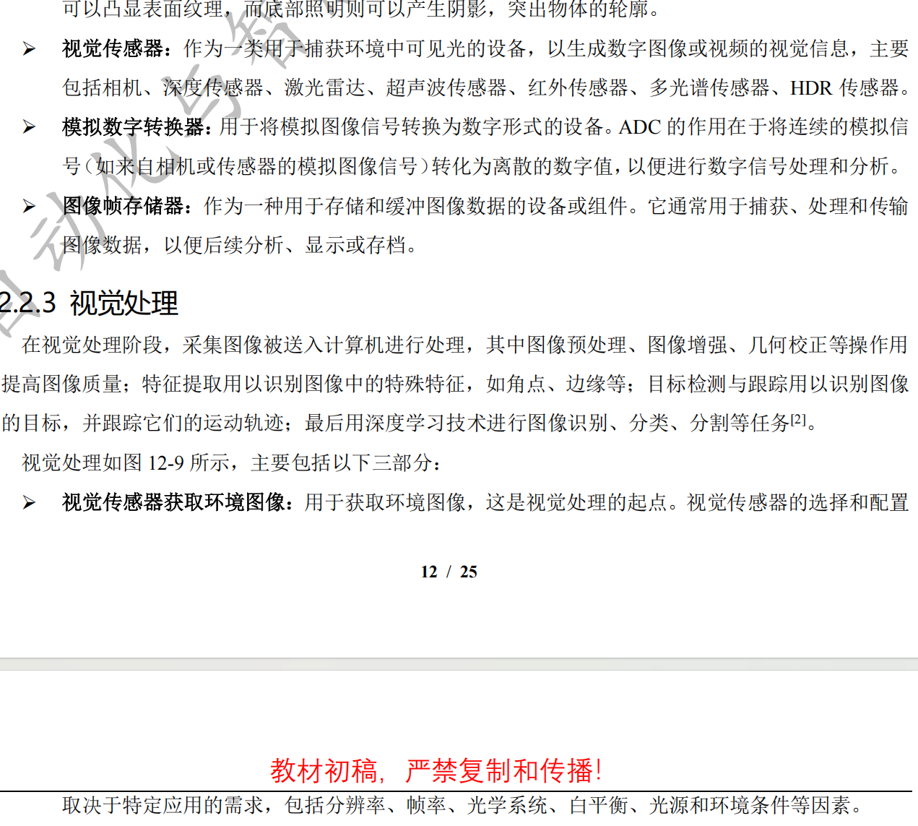
- 具体处理实例
这个地方如果加一句场景描述可能会对对操作内容不熟悉的同学更友好。
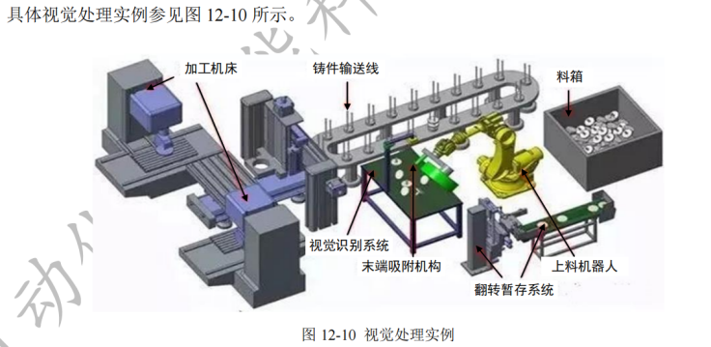
- “分析处理采集到的运动学数据”表述
红线地方表达貌似有些重复
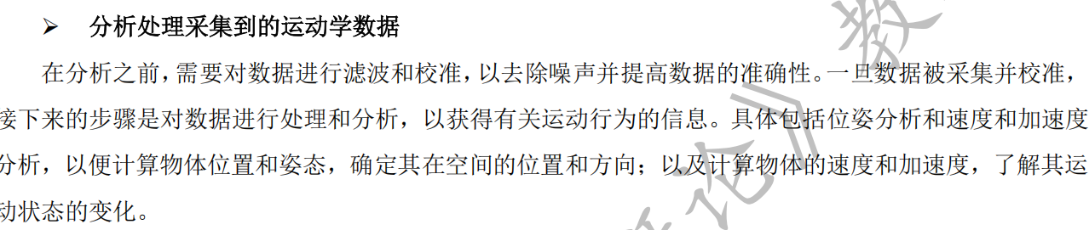
- “软件算法是灵魂”介绍部分的结构
该部分先介绍了深度学习、计算机视觉、视觉SLAM等等算法，随后又根据过程介绍了标定技术、特征提取等等必要环节的算法。但是根据教材的表述，二者并不是分立的，例如在特征提取部分也会利用到计算机视觉算法（如下图）。因此，个人认为或许可以将二者融合表述，或者在过渡段声明一下二者的关系？
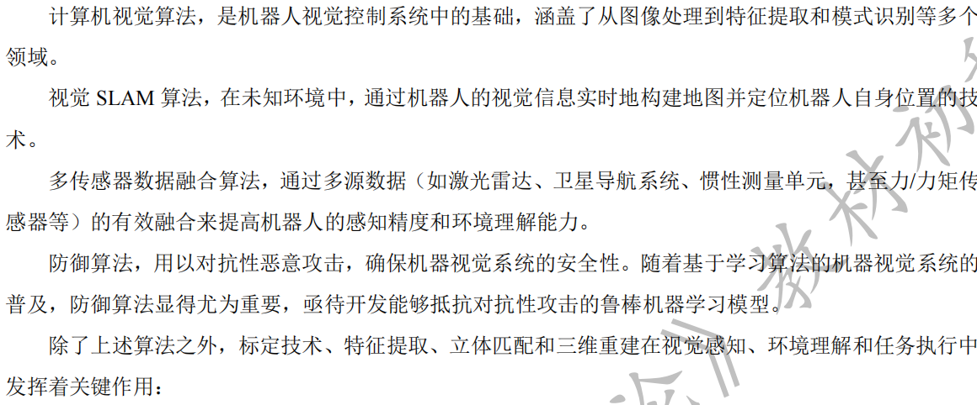
- 关于机器人视觉控制面临的挑战
12.1.4部分，除了算法上的挑战，硬件精度的增进或许也是一个重要的点？
参考文献：
- 《自动化与智能科学概论》刘景泰

